Konsultacje społeczne prowadzone jako „I wzorcowy proces konsultacyjny” w ramach realizacji projektu „Wzmocnienie konsultacji społecznych w Powiecie Oleckim” realizowanego przez Stowarzyszenie Pomocy Społecznej i Ochrony Zdrowia im. Św. Łukasza w partnerstwie z Powiatem Oleckim w ramach Programu Operacyjnego Kapitał Ludzki współfinansowanego z Europejskiego Funduszu Społecznego.

Konsultacje społeczne w procesie opracowywania projektu dokumentu
Strategia Upowszechniania Kultury Fizycznej w Gminie Olecko
na lata 2014 - 2020
Konsultacje społeczne to zorganizowany sposób uzyskiwania przez administrację opinii oraz stanowisk od podmiotów (a więc osób i instytucji), których pośrednio lub bezpośrednio dotkną skutki proponowanych przez administrację działań.

Podstawą do przeprowadzenia konsultacji społecznych na poziomie gminy są przepisy Ustawy o samorządzie gminnym. Zgodnie z nimi samorządy mogą przeprowadzić konsultacje społeczne w wypadkach przewidzianych ustawą oraz w innych sprawach ważnych dla wspólnot samorządowych. Do takich można zaliczyć konsultacje społeczne dotyczące sprawy kultury fizycznej, tworzenia warunków, w tym organizacyjnych, sprzyjających rozwojowi sportu, która jest zadaniem własnym gminy.

Podstawą do prowadzenia konsultacji w Gminie Olecko jest Uchwała Nr V/32/07 Rady Miejskiej w Olecku z dnia 23 lutego 2007 r. w sprawie określenia zasad i trybu przeprowadzenia konsultacji z mieszkańcami Gminy Olecko oraz
Uchwała nr ORN.007.31.2011 Rady Miejskiej w Olecku z dnia 25 marca 2011r. w sprawie określenia szczegółowego sposobu konsultowania z organizacjami pozarządowymi i innymi podmiotami wymienionymi w art.3 ust. 3 ustawy z dnia 24 kwietnia 2003 r. o działalności pożytku publicznego i o wolontariacie.

- Cel główny konsultacji społecznych projektu dokumentu Strategia Upowszechniania Kultury Fizycznej w Gminie Olecko na lata 2014 – 2020
Budowanie społeczeństwa obywatelskiego poprzez umożliwienie mieszkańcom włączenie się w życie polityczno-gospodarcze gminy, dając im prawo wyrażania opinii w kwestii zamierzeń i prac dotyczących upowszechniania kultury fizycznej w gminie.

- Cele szczegółowe
- Poszerzenie wiedzy na temat opinii mieszkańców w kwestii upowszechniania kultury fizycznej w gminie, w tym wyznaczenia priorytetów, obszarów działania oraz określenia zadań w tych obszarach.
- Rozpowszechnienie informacji o podejmowanych działaniach.
- Zwiększenie akceptacji mieszkańców dla tworzonych rozwiązań.

- Założone rezultaty konsultacji społecznych
- Przeprowadzenie z mieszkańcami rzetelnej i konstruktywnej dyskusji o obecnej sytuacji i planach administracji samorządowej dotyczących rozwoju i upowszechniania kultury fizycznej w oparciu o zebrane dane. Wypracowanie nowych rozwiązań lub zmodyfikowanie tych proponowanych przez administrację. Określenie priorytetów, obszarów działania, zadań.
- Rozpoznanie potrzeb lokalnej społeczności i dopasowanie działań samorządu do ich oczekiwań.
- Wzmocnienie obrazu urzędu jako profesjonalnej administracji, posługującej się nowoczesnymi technikami rządzenia. Zwiększenie aktywności społeczności lokalnej. Zwiększenie zaufania mieszkańców do władz i instytucji oraz współobywateli, co procentuje większym zaangażowaniem w przyszłości.
- Rozpoznanie obszarów społecznej aktywności, z których można korzystać planując i realizując strategię rozwoju i upowszechniania kultury fizycznej. Zainicjowanie współpracy i partnerstwo z organizacjami pozarządowymi w strategicznym działaniu na rzecz rozwoju kultury fizycznej.

TABELA 1. Zestawienie niezbędnych informacji, jakie należy zgromadzić do opracowania Strategii Upowszechniania Kultury Fizycznej w Gminie Olecko na lata 2014 – 2020, w tym w drodze aktywnych form konsultacji społecznych.
Obszar | Pożądane dane | Źródła informacji | Rodzaj wskaźników
Stan aktywności fizycznej mieszkańców gminy | Nawyki i samoocena kondycji fizycznej | Konsultacje społeczne  (badanie ankietowe przeprowadzone w różnych grupach społecznych – co najmniej 1000 osób) | Częstotliwość uprawiania aktywności fizycznej  Systematyczność  Średni jednorazowy czas trwania aktywności fizycznej  Samoocena kondycji fizycznej
Wychowanie fizyczne | Sprawność fizyczna dzieci i młodzieży  Oczekiwania młodzieży i rodziców | Badanie ankietowe – analiza danych z przeprowadzonych badań w 2013 roku | Liczba uczniów ze zwolnieniami z zajęć WF w danym roku szkolnym (w tym czas trwania zwolnienia)  Frekwencja na zajęciach z WF (porównanie z frekwencją w szkole)  Stosunek uczniów do zajęć z WF (w skali 1-5, gdzie 5 oznacza bardzo lubię, 1- nienawidzę)
Partnerzy społeczni w upowszechnianiu kultury fizycznej | Aktywność organizacji pozarządowych w upowszechnianiu kultury fizycznej | Baza ngo  Analiza dokumentacji z przeprowadzonych konkursów na realizację zadań publicznych z obszaru upowszechniania kultury fizycznej | Ilość ngo działających w obszarze kultury fizycznej  Ilość ngo składających oferty w ramach ogłaszanych konkursów
Infrastruktura sportowa | Baza sportowa  Ocena techniczna bazy  Wykorzystanie | Inwentaryzacja bazy sportowej  Sprawozdania | Ilość obiektów sportowych wg rodzaju  Ocena dokonana w skali 1-5  Dzienne/tyg wykorzystanie
Analiza SWOT | Mocne strony  Słabe strony  Szanse  Zagrożenia | Analiza wcześniej zebranych danych i posegregowanie wg kryteriów oraz  Konsultacje społeczne (warsztaty z partnerami społecznymi) | Opisy
Priorytety | Wskazanie wg hierarchii | Konsultacyjne wypracowanie założeń programowych | Opisy
Obszary | Wskazanie wg hierarchii | Konsultacyjne wypracowanie założeń programowych | Opisy
Zadania | Wskazanie wg hierarchii | Konsultacyjne wypracowanie założeń programowych | Opisy
Założone wskaźniki do 2020 roku | Rodzaj wskaźników | Konsultacyjne wypracowanie założeń programowych | Liczbowe określenie wartości wskaźników

- Partnerzy społeczni - podmioty (obywatele, przedsiębiorcy, organizacje społeczne, jednostki samorządu terytorialnego) pozytywnie lub negatywnie zainteresowane konkretnymi działaniami administracji
Wybierając partnerów społecznych , uwzględniliśmy następujące kryteria:
- kogo dotyczy konsultowane zagadnienie?
- kto jest nim zainteresowany ?
- kto może się przyczynić do realizacji planowanych działań ?

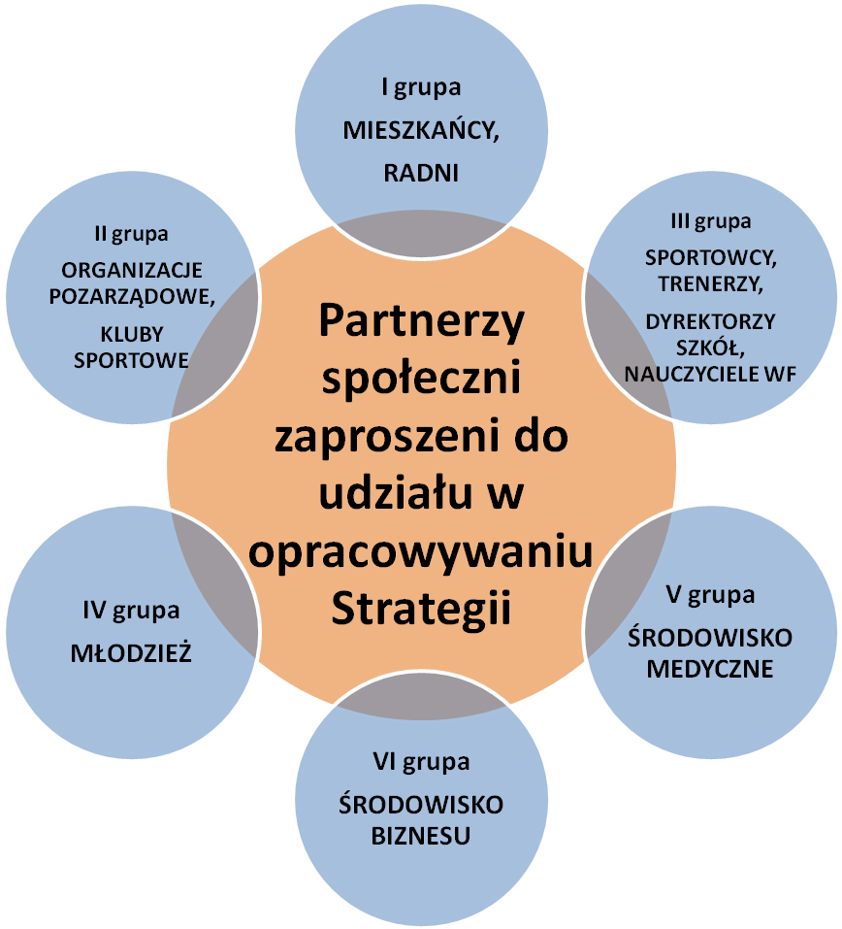
Rysunek 1. Partnerzy społeczni zaproszeni do udziału w opracowywaniu Strategii Upowszechniania Kultury Fizycznej w Gminie Olecko na lata 2014 - 2020. Wszystkie grupy społeczne traktowane są równo, przypisany do grupy numer służy tylko do celów opracowania i czytelności rysunków.

- Przyjęte formy i metody konsultacji społecznych

Debata publiczna prowadzona od 20.03.2014 roku do 31.08.2014 roku poprzez bierne i aktywne formy konsultacji społecznych.
Użycie biernych form ma na celu informowanie mieszkańców o prowadzonych działaniach w opracowywaniu Strategii Upowszechniania Kultury Fizycznej w Gminie Olecko na lata 2014 - 2020, natomiast aktywnych – zebranie opinii i uwag pomocnych w wyznaczeniu strategicznych kierunków rozwoju kultury fizycznej w Gminie Olecko adekwatnych do potrzeb i oczekiwań jej mieszkańców.

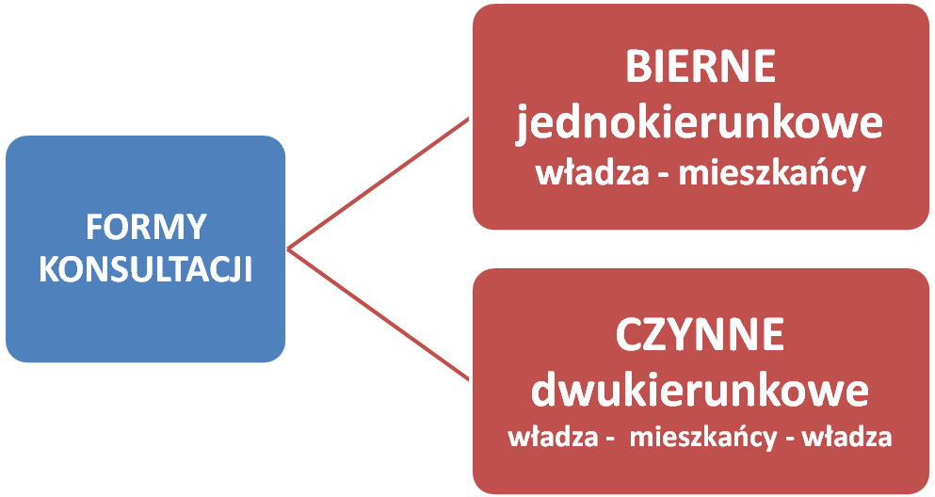

Rysunek 2. Przyjęte formy i metody prowadzenia procesu konsultacji społecznych Strategii Upowszechniania Kultury Fizycznej w Gminie Olecko na lata 2014 -2020 (opracowanie własne)

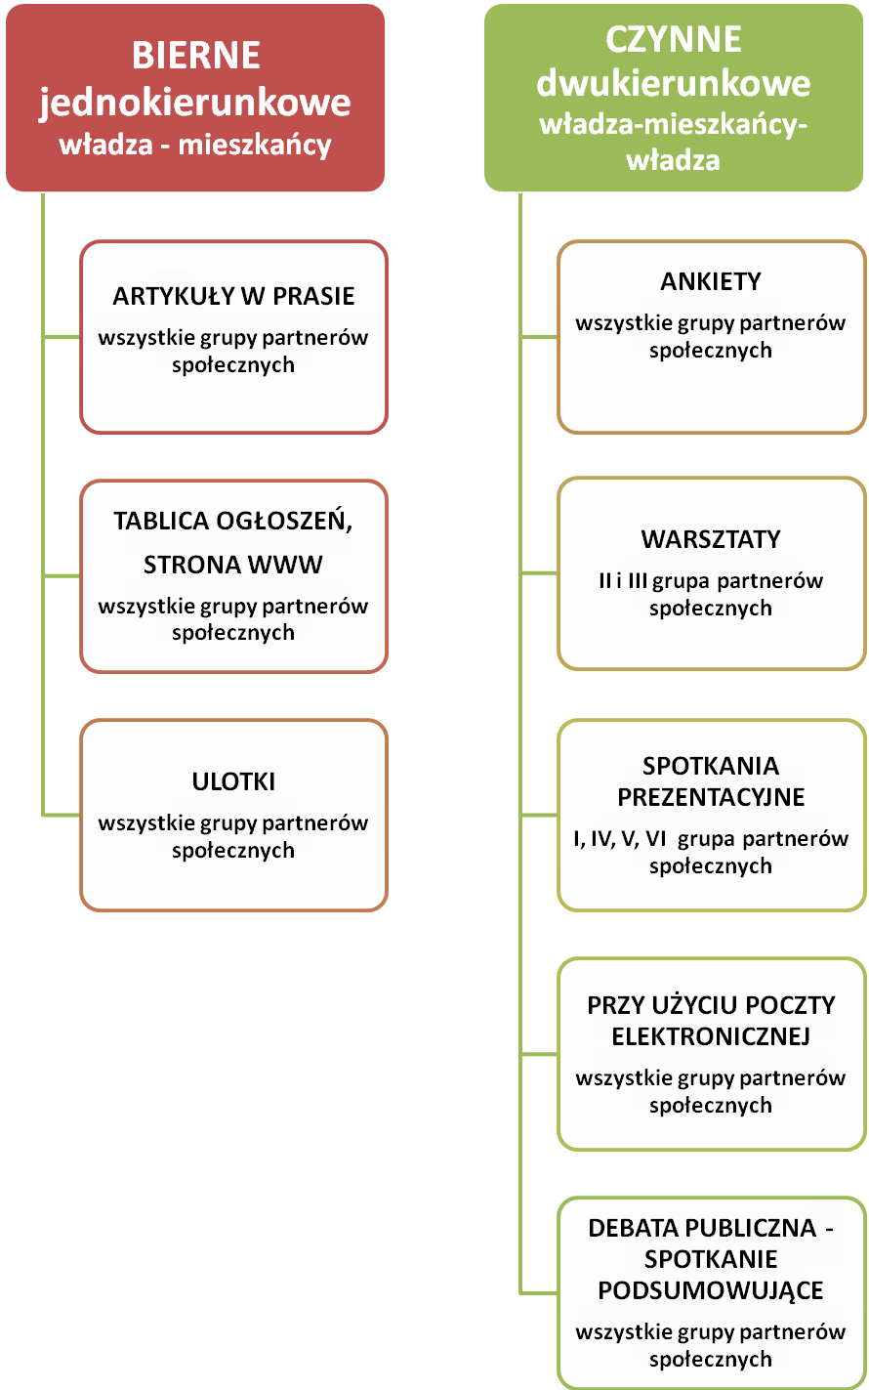

Rysunek 3. Przyjęte formy i metody prowadzenia procesu konsultacji społecznych Strategii Upowszechniania Kultury Fizycznej w Gminie Olecko na lata 2014 - 2020 w poszczególnych grupach partnerów społecznych (opracowanie własne)

- Harmonogram konsultacji społecznych Strategii Upowszechniania Kultury Fizycznej w Gminie Olecko na lata 2014 - 2020

Konsultacje przy użyciu form biernych będą prowadzone od 20.03.2014 do 31.08.2014 roku.

TABELA 2. Szczegółowy harmonogram konsultacji społecznych przy użyciu form aktywnych.

Lp. | Forma konsultacji | Termin/data | Miejsce/zasięg
1 | zgłoszenie opinii/uwag na formularzu zgłoszeniowym w formie papierowej lub przy użyciu poczty elektronicznej | od 20.03.2014 do 31.08.2014 | dostarczyć do Urzędu Miejskiego w Olecku / mieszkańcy Gminy Olecko
2 | ankieta badająca stan aktywności fizycznej mieszkańców gminy, nawyki i dokonanie samooceny kondycji fizycznej, przeprowadzona w formie papierowej oraz przy użyciu poczty elektronicznej | od 20.03.2014 do 15.04.2014 | mieszkańcy Gminy Olecko
3 | warsztaty z dyrektorami szkół, nauczycielami WF, trenerami, sportowcami w zakresie opracowania diagnozy sytuacji wyjściowej oraz wypracowania założeń programowych | 15.04.2014 | sala konferencyjna Urzędu Miejskiego w Olecku
4 | warsztaty z przedstawicielami organizacji pozarządowych działających w obszarze upowszechniania kultury fizycznej w zakresie opracowania diagnozy sytuacji wyjściowej oraz wypracowania założeń programowych | 27.05.2014 | sala konferencyjna Urzędu Miejskiego w Olecku
5 | spotkanie prezentacyjne w zakresie zebrania opinii i uwag dotyczących opracowanej diagnozy oraz wypracowanych założeń programowych | 10.06.2014 | sala konferencyjna Urzędu Miejskiego w Olecku / mieszkańcy gminy, przedstawiciele różnych środowisk m.in. samorządowych, organizacji pozarządowych, sportowców, młodzieży, środowiska medycznego, środowiska biznesu
6 | debata publiczna – spotkanie podsumowujące – opiniowanie projektu dokumentu | 04.09.2014 | sala konferencyjna Urzędu Miejskiego w Olecku / mieszkańcy Gminy Olecko

Raport z konsultacji społecznych Strategii Upowszechniania Kultury Fizycznej w Gminie Olecko na lata 2014 - 2020 będzie opublikowany do końca września 2014 roku.

Wszelkie informacje o postępach w opracowywaniu projektu Strategii i prowadzonych konsultacjach społecznych są dostępne na stronie internetowej Urzędu Miejskiego w Olecku www.um.olecko.pl, oraz realizatorów projektu www.stowarzyszenie.olecko.pl, www.powiat.olecko.pl . Z dokumentami dotyczącymi Strategii można się zapoznać również w Urzędzie Miejskim w Olecku w Wydziale Edukacji, Kultury i Sportu, Plac Wolności 1.

Dagmir Długosz, Jan Jakub Wygnański, „Obywatele współdecydują. Przewodnik po partycypacji społecznej”, Warszawa 2005.
Ustawa z dnia 8 marca 1990 r. o samorządzie gminnym (Dz.U. 2001 r. Nr 142, poz. 1591 z późn. zm.).
Zasady konsultacji przeprowadzanych podczas przygotowywania dokumentów rządowych, Sierpień 2009, (Dokument rekomendowany do stosowania decyzja Komitetu Rady Ministrów z dnia 30 lipca 2009 r. KRM-0102-40-09)

